1. **Màn hình quản lí khách hàng**
   1. **Hình ảnh**

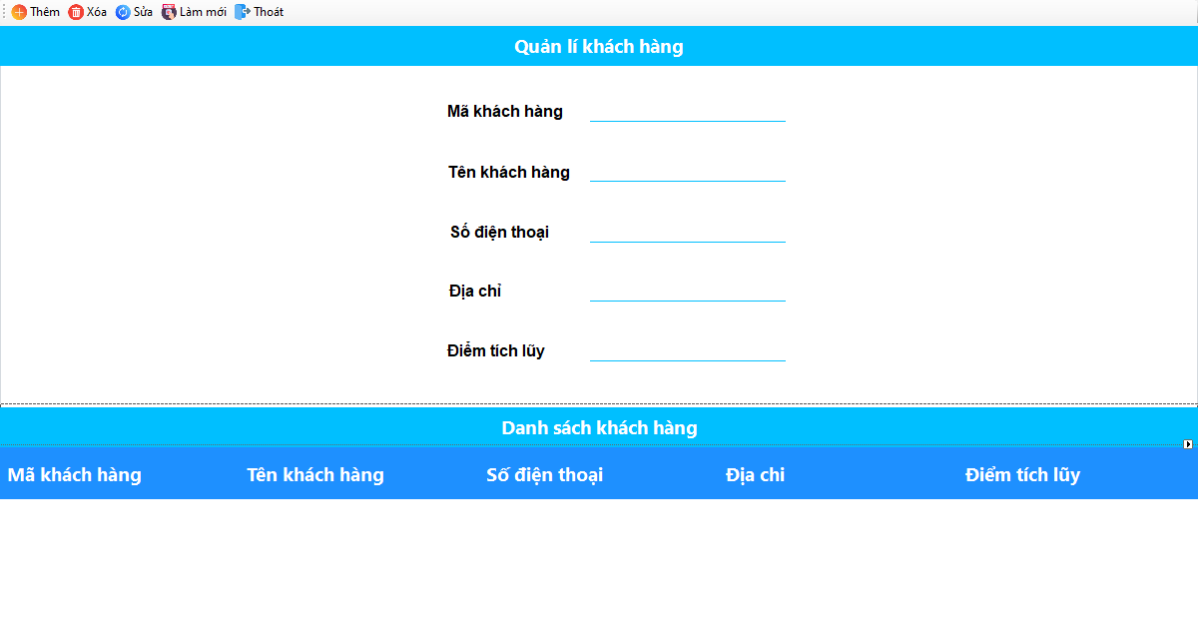

* 1. **Bảng testcase**

|  |  |  |  |  |  |  |  |
| --- | --- | --- | --- | --- | --- | --- | --- |
| **STT** | **Mã testcase** | **Chức năng** | **Dữ liệu mặc định** | **Dữ liệu đầu vào** | **Mô tả** | **Kết quả** | **Ghi chú** |
| 1 | TC01 | Thêm Dữ Liệu | - Mã khách hàng: String  - Tên khách hàng: String  Số điện thoai: String  - Điểm tích lũy: Float | - Mã khách hàng: null  - Tên khách hàng: null  Số điện thoai: null  - Điểm tích lũy: null | Người dùng nhập các nội dung vào các ô nhập liệu, sau đó nhấn nút “Thêm” | Hiện thông báo warning: “Điểm phải là số!” |  |
| 2 | TC02 | Thêm Dữ Liệu | - Mã khách hàng: String  - Tên khách hàng: String  Số điện thoai: String  - Điểm tích lũy: Float | - Mã khách hàng: mã khách hàng chưa có trong DB  - Tên khách hàng: tên khách hàng  Số điện thoai: nhập số có độ dài là 10  - Điểm tích lũy: nhập số | Người dùng nhập các nội dung vào các ô nhập liệu, sau đó nhấn nút “Thêm” | Hiện thông báo : “Thêm thành công!” |  |
| 3 | TC03 | Thêm Dữ Liệu | - Mã khách hàng: String  - Tên khách hàng: String  Số điện thoai: String  - Điểm tích lũy: Float | - Mã khách hàng: mã khách hàng đã có trong DB  - Tên khách hàng: tên khách hàng  Số điện thoai: nhập số có độ dài là 10  - Điểm tích lũy: nhập số | Người dùng nhập các nội dung vào các ô nhập liệu, sau đó nhấn nút “Thêm” | Hiện thông báo : “Khách hàng “MaKhachHang” đã có trong danh sách!” |  |
| 4 | TC04 | Thêm Dữ Liệu | - Mã khách hàng: String  - Tên khách hàng: String  Số điện thoai: String  - Điểm tích lũy: Float | - Mã khách hàng: mã khách hàng chưa có trong DB  - Tên khách hàng: tên khách hàng  Số điện thoai: nhập số có độ dài là 11  - Điểm tích lũy: nhập số | Người dùng nhập các nội dung vào các ô nhập liệu, sau đó nhấn nút “Thêm” | Hiện thông báo : “Số điện thoại phải là số và có độ dài là 10 kí tự!” |  |
| 5 | TC05 | Thêm Dữ Liệu | - Mã khách hàng: String  - Tên khách hàng: String  Số điện thoai: String  - Điểm tích lũy: Float | - Mã khách hàng: mã khách hàng chưa có trong DB  - Tên khách hàng: tên khách hàng  Số điện thoai: nhập số có độ dài là 10  - Điểm tích lũy: nhập chữ | Người dùng nhập các nội dung vào các ô nhập liệu, sau đó nhấn nút “Thêm” | Hiện thông báo : “Điểm phải là số!” |  |
| 6 | TC06 | Xóa dữ liệu | - Mã khách hàng: String  - Tên khách hàng: String  Số điện thoai: String  - Điểm tích lũy: Float | - Mã khách hàng: null  - Tên khách hàng: null  Số điện thoai: null  - Điểm tích lũy: null | Người dùng nhập các nội dung vào các ô nhập liệu, sau đó nhấn nút “Xóa” | Hiện thông báo : “Điểm phải là số!” |  |
| 7 | TC07 | Xóa dữ liệu | - Mã khách hàng: String  - Tên khách hàng: String  Số điện thoai: String  - Điểm tích lũy: Float | - Mã khách hàng: null  - Tên khách hàng: null  Số điện thoai: null  - Điểm tích lũy: null | Người dùng nhập các nội dung vào các ô nhập liệu, sau đó nhấn nút “Xóa” | Hiện thông báo : “Vui lòng chọn 1 dòng dữ liệu để xóa” |  |
| 8 | TC08 | Xóa dữ liệu | - Mã khách hàng: String  - Tên khách hàng: String  Số điện thoai: String  - Điểm tích lũy: Float | - Mã khách hàng: mã khách hàng  - Tên khách hàng: null  Số điện thoai: null  - Điểm tích lũy: null | Người dùng nhập các nội dung vào các ô nhập liệu, sau đó nhấn nút “Xóa” | Hiện thông báo : “Xóa thành công!” |  |
| 9 | TC09 | Sửa dữ liệu | - Mã khách hàng: String  - Tên khách hàng: String  Số điện thoai: String  - Điểm tích lũy: Float | - Mã khách hàng:  null  - Tên khách hàng: null  Số điện thoai: null  - Điểm tích lũy: null | Người dùng nhập các nội dung vào các ô nhập liệu, sau đó nhấn nút “Sửa” | Hiện thông báo: “Điểm phải là số” |  |
| 10 | TC10 | Sửa dữ liệu | - Mã khách hàng: String  - Tên khách hàng: String  Số điện thoai: String  - Điểm tích lũy: Float | - Mã khách hàng:  null  - Tên khách hàng: null  Số điện thoai: null  - Điểm tích lũy: số | Người dùng nhập các nội dung vào các ô nhập liệu, sau đó nhấn nút “Sửa” | Hiện thông báo: “Số điện thoại phải là số và có đọ dài là 10 kí tự” |  |
| 11 | TC11 | Sửa dữ liệu | - Mã khách hàng: String  - Tên khách hàng: String  Số điện thoai: String  - Điểm tích lũy: Float | - Mã khách hàng:  null  - Tên khách hàng: null  Số điện thoai: số điện thoại  - Điểm tích lũy: số | Người dùng nhập các nội dung vào các ô nhập liệu, sau đó nhấn nút “Sửa” | Hiện thông báo: “Vui lòng nhạp tên khách hàng” |  |
| 12 | TC12 | Sửa dữ liệu | - Mã khách hàng: String  - Tên khách hàng: String  Số điện thoai: String  - Điểm tích lũy: Float | - Mã khách hàng:  null  - Tên khách hàng: tên khách hàng  Số điện thoai: số điện thoại  - Điểm tích lũy: số | Người dùng nhập các nội dung vào các ô nhập liệu, sau đó nhấn nút “Sửa” | Hiện thông báo: “Vui lòng nhập mã khách hàng” |  |
| 13 | TC13 | Sửa dữ liệu | - Mã khách hàng: String  - Tên khách hàng: String  Số điện thoai: String  - Điểm tích lũy: Float | - Mã khách hàng:  Mã khách hàng đã có trong DB  - Tên khách hàng: tên khách hàng  Số điện thoai: số điện thoại  - Điểm tích lũy: số | Người dùng nhập các nội dung vào các ô nhập liệu, sau đó nhấn nút “Sửa” | Hiện thông báo: “mã khách hàng không hợp lệ” |  |
| 14 | TC14 | Sửa dữ liệu | - Mã khách hàng: String  - Tên khách hàng: String  Số điện thoai: String  - Điểm tích lũy: Float | - Mã khách hàng:  Mã khách khàng chưa có trong DB  - Tên khách hàng: tên khách hàng  Số điện thoai: số điện thoại  - Điểm tích lũy: số | Người dùng nhập các nội dung vào các ô nhập liệu, sau đó nhấn nút “Sửa” | Hiện thông báo: “Sửa thông tin khách hàng “MaKhachHang” thành công” |  |
| 15 | TC15 | Làm mới | - Mã khách hàng: String  - Tên khách hàng: String  Số điện thoai: String  - Điểm tích lũy: Float | - Mã khách hàng:  null  - Tên khách hàng: null  Số điện thoai: null  - Điểm tích lũy: null | Người dùng nhập các nội dung vào các ô nhập liệu, sau đó nhấn nút “Làm mới” | Dữ liệu trong các ô được làm mới |  |
| 16 | TC16 | Thoát | - Mã khách hàng: String  - Tên khách hàng: String  Số điện thoai: String  - Điểm tích lũy: Float | - Mã khách hàng:  null  - Tên khách hàng: null  Số điện thoai: null  - Điểm tích lũy: null | Người dùng nhập các nội dung vào các ô nhập liệu, sau đó nhấn nút “Thoát” | Đóng form |  |

1. **Màn hình quản lí ca làm**
   1. **Hình ảnh**

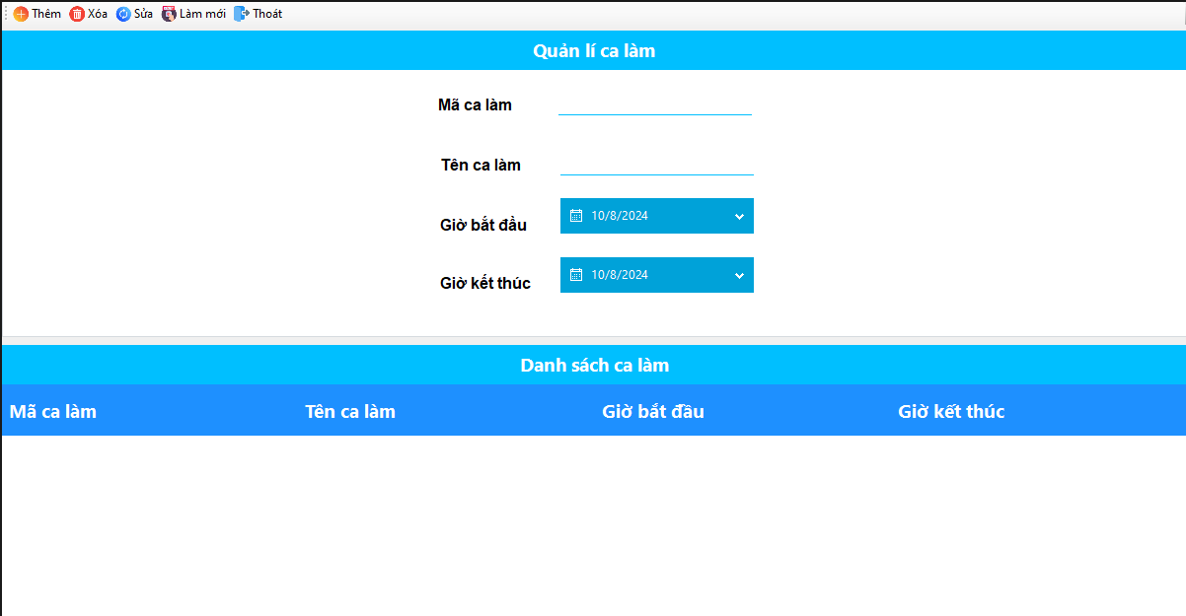

* 1. **Bảng testcase**

|  |  |  |  |  |  |  |  |
| --- | --- | --- | --- | --- | --- | --- | --- |
| **STT** | **Mã testcase** | **Chức năng** | **Dữ liệu mặc định** | **Dữ liệu đầu vào** | **Mô tả** | **Kết quả** | **Ghi chú** |
| 1 | TC01 | Thêm Dữ Liệu | - Mã ca làm: String  - Tên ca làm: String  Giờ bắt đầu: String  - Giờ kết thúc: String | - Mã ca làm: null  - Tên ca làm: null  Giờ bắt đầu: null  - Giờ kết thúc: null | Người dùng nhập các nội dung vào các ô nhập liệu, sau đó nhấn nút “Thêm” | Hiện thông báo warning: “Vui lòng nhập đầy đủ dữ liệu” |  |
| 2 | TC02 | Thêm Dữ Liệu | - Mã ca làm: String  - Tên ca làm: String  Giờ bắt đầu: String  - Giờ kết thúc: String | - Mã ca làm: Mã ca làm  - Tên ca làm: null  Giờ bắt đầu: null  - Giờ kết thúc: null | Người dùng nhập các nội dung vào các ô nhập liệu, sau đó nhấn nút “Thêm” | Hiện thông báo : “Vui lòng nhập đầy đủ dữ liệu!” |  |
| 3 | TC03 | Thêm Dữ Liệu | - Mã ca làm: String  - Tên ca làm: String  Giờ bắt đầu: String  - Giờ kết thúc: String | - Mã ca làm: mã ca làm  - Tên ca làm: tên ca làm  Giờ bắt đầu: null  - Giờ kết thúc: null | Người dùng nhập các nội dung vào các ô nhập liệu, sau đó nhấn nút “Thêm” | Hiện thông báo : “Vui lòng nhập đầy đủ dữ liệu!” |  |
| 4 | TC04 | Thêm Dữ Liệu | - Mã ca làm: String  - Tên ca làm: String  Giờ bắt đầu: String  - Giờ kết thúc: String | - Mã ca làm: mã ca làm  - Tên ca làm: tên ca làm  Giờ bắt đầu: giờ bắt đầu  - Giờ kết thúc: null | Người dùng nhập các nội dung vào các ô nhập liệu, sau đó nhấn nút “Thêm” | Hiện thông báo : “Vui lòng nhập đầy đủ dữ liệu!” |  |
| 5 | TC05 | Thêm Dữ Liệu | - Mã ca làm: String  - Tên ca làm: String  Giờ bắt đầu: String  - Giờ kết thúc: String | - Mã ca làm: mã ca làm  - Tên ca làm: tên ca làm  Giờ bắt đầu: giờ bắt đầu  - Giờ kết thúc: giờ kết thúc | Người dùng nhập các nội dung vào các ô nhập liệu, sau đó nhấn nút “Thêm” | Hiện thông báo : “Thêm ca làm “MaCaLam” thành công!” |  |
| 6 | TC06 | Thêm dữ liệu | - Mã ca làm: String  - Tên ca làm: String  Giờ bắt đầu: String  - Giờ kết thúc: String | - Mã ca làm: mã ca làm đã có trong DB  - Tên ca làm: null  Giờ bắt đầu: null  - Giờ kết thúc: null | Người dùng nhập các nội dung vào các ô nhập liệu, sau đó nhấn nút “Xóa” | Hiện thông báo : “Mã ca làm không hợp lệ!” |  |
| 7 | TC07 | Xóa dữ liệu | - Mã ca làm: String  - Tên ca làm: String  Giờ bắt đầu: String  - Giờ kết thúc: String | - Mã ca làm: null  - Tên ca làm: null  Giờ bắt đầu: null  - Giờ kết thúc: null | Người dùng nhập các nội dung vào các ô nhập liệu, sau đó nhấn nút “Xóa” | Hiện thông báo : “Vui lòng chọn 1 dòng dữ liệu để xóa” |  |
| 8 | TC08 | Xóa dữ liệu | - Mã ca làm: String  - Tên ca làm: String  Giờ bắt đầu: String  - Giờ kết thúc: String | - Mã ca làm: mã ca làm đã có trong DB  - Tên ca làm: null  Giờ bắt đầu: null  - Giờ kết thúc: null | Người dùng nhập các nội dung vào các ô nhập liệu, sau đó nhấn nút “Xóa” | Hiện thông báo : “Xóa thành công!” |  |
| 9 | TC09 | Xóa dữ liệu | - Mã ca làm: String  - Tên ca làm: String  Giờ bắt đầu: String  - Giờ kết thúc: String | - Mã ca làm: mã ca làm chưa có trong DB  - Tên ca làm: null  Giờ bắt đầu: null  - Giờ kết thúc: null | Người dùng nhập các nội dung vào các ô nhập liệu, sau đó nhấn nút “Sửa” | Hiện thông báo: “Mã ca làm không hợp lệ!” |  |
| 10 | TC10 | Sửa dữ liệu | - Mã ca làm: String  - Tên ca làm: String  Giờ bắt đầu: String  - Giờ kết thúc: String | - Mã ca làm: null  - Tên ca làm: null  Giờ bắt đầu: null  - Giờ kết thúc: null | Người dùng nhập các nội dung vào các ô nhập liệu, sau đó nhấn nút “Sửa” | Hiện thông báo: “Mã ca làm không hợp lệ” |  |
| 11 | TC11 | Sửa dữ liệu | - Mã ca làm: String  - Tên ca làm: String  Giờ bắt đầu: String  - Giờ kết thúc: String | - Mã ca làm: mã ca làm  - Tên ca làm: tên ca làm  Giờ bắt đầu: giờ bắt đầu  - Giờ kết thúc: giờ kết thúc | Người dùng nhập các nội dung vào các ô nhập liệu, sau đó nhấn nút “Sửa” | Hiện thông báo: “Sửa ca làm “MaCaLam” thành công” |  |
| 12 | TC12 | Sửa dữ liệu | - Mã ca làm: String  - Tên ca làm: String  Giờ bắt đầu: String  - Giờ kết thúc: String | - Mã ca làm: mã ca làm  - Tên ca làm: null  Giờ bắt đầu: null  - Giờ kết thúc: null | Người dùng nhập các nội dung vào các ô nhập liệu, sau đó nhấn nút “Sửa” | Hiện thông báo: “Vui lòng nhập đầy đủ dữ liệu” |  |
| 13 | TC13 | Làm mới | - Mã khách hàng: String  - Tên khách hàng: String  Số điện thoai: String  - Điểm tích lũy: Float | - Mã khách hàng:  null  - Tên khách hàng: null  Số điện thoai: null  - Điểm tích lũy: null | Người dùng nhập các nội dung vào các ô nhập liệu, sau đó nhấn nút “Làm mới” | Dữ liệu trong các ô được làm mới |  |
| 14 | TC14 | Thoát | - Mã khách hàng: String  - Tên khách hàng: String  Số điện thoai: String  - Điểm tích lũy: Float | - Mã khách hàng:  null  - Tên khách hàng: null  Số điện thoai: null  - Điểm tích lũy: null | Người dùng nhập các nội dung vào các ô nhập liệu, sau đó nhấn nút “Thoát” | Đóng form |  |

1. **Màn hình chi tiết phiếu nhập**
   1. **Hình ảnh**

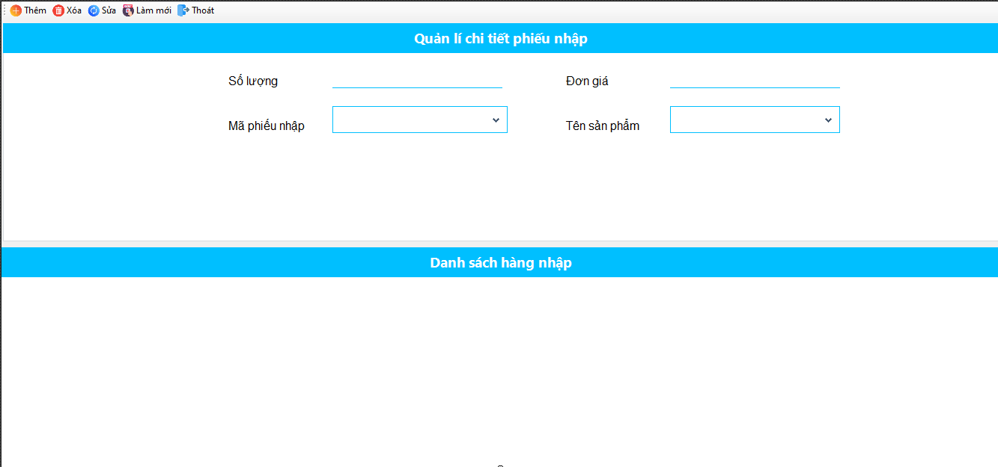

* 1. **Bảng testcase**

|  |  |  |  |  |  |  |  |
| --- | --- | --- | --- | --- | --- | --- | --- |
| **STT** | **Mã testcase** | **Chức năng** | **Dữ liệu mặc định** | **Dữ liệu đầu vào** | **Mô tả** | **Kết quả** | **Ghi chú** |
| 1 | TC01 | Thêm Dữ Liệu | - Số lượng: int  - Đơn giá: float  Mã phiếu nhập: String  - Sản phẩm: String | - Số lượng: null  - Đơn giá: null  Mã phiếu nhập: mã phiêu nhập  - Sản phẩm: tên sản phẩm | Người dùng nhập các nội dung vào các ô nhập liệu, sau đó nhấn nút “Thêm” | Hiện thông báo warning: “Vui lòng nhập đầy đủ dữ liệu” |  |
| 2 | TC02 | Thêm Dữ Liệu | - Số lượng: int  - Đơn giá: float  Mã phiếu nhập: String  - Sản phẩm: String | - Số lượng: số lượng  - Đơn giá: null  Mã phiếu nhập: mã phiêu nhập  - Sản phẩm: tên sản phẩm | Người dùng nhập các nội dung vào các ô nhập liệu, sau đó nhấn nút “Thêm” | Hiện thông báo : “Vui lòng nhập đầy đủ dữ liệu!” |  |
| 3 | TC03 | Thêm Dữ Liệu | - Số lượng: int  - Đơn giá: float  Mã phiếu nhập: String  - Sản phẩm: String | - Số lượng: số lượng  - Đơn giá: đơn giá  Mã phiếu nhập: mã phiêu nhập  - Sản phẩm: tên sản phẩm | Người dùng nhập các nội dung vào các ô nhập liệu, sau đó nhấn nút “Thêm” | Hiện thông báo : “Thêm thành công!” |  |
| 4 | TC04 | Xóa dữ liệu | - Số lượng: int  - Đơn giá: float  Mã phiếu nhập: String  - Sản phẩm: String | - Số lượng: null  - Đơn giá: null  Mã phiếu nhập: mã phiêu nhập  - Sản phẩm: tên sản phẩm | Người dùng nhập các nội dung vào các ô nhập liệu, sau đó nhấn nút “Xóa” | Hiện thông báo : “Vui lòng chọn 1 dòng dữ liệu để xóa” |  |
| 5 | TC05 | Xóa dữ liệu | - Số lượng: int  - Đơn giá: float  Mã phiếu nhập: String  - Sản phẩm: String | - Số lượng: null  - Đơn giá: null  Mã phiếu nhập: mã phiêu nhập  - Sản phẩm: tên sản phẩm | Người dùng nhập các nội dung vào các ô nhập liệu, sau đó nhấn nút “Xóa” | Hiện thông báo : “Xóa thành công!” |  |
| 6 | TC06 | Sửa dữ liệu | - Số lượng: int  - Đơn giá: float  Mã phiếu nhập: String  - Sản phẩm: String | - Số lượng: null  - Đơn giá: null  Mã phiếu nhập: mã phiêu nhập  - Sản phẩm: tên sản phẩm | Người dùng nhập các nội dung vào các ô nhập liệu, sau đó nhấn nút “Sửa” | Hiện thông báo: “Vui lòng nhập đầy đủ dữ liệu” |  |
| 7 | TC07 | Sửa dữ liệu | - Số lượng: int  - Đơn giá: float  Mã phiếu nhập: String  - Sản phẩm: String | - Số lượng: số lượng  - Đơn giá: null  Mã phiếu nhập: mã phiêu nhập  - Sản phẩm: tên sản phẩm | Người dùng nhập các nội dung vào các ô nhập liệu, sau đó nhấn nút “Sửa” | Hiện thông báo: “Vui lòng nhập đầy đủ dữ liệu” |  |
| 8 | TC08 | Sửa dữ liệu | - Số lượng: int  - Đơn giá: float  Mã phiếu nhập: String  - Sản phẩm: String | - Số lượng: số lượng  - Đơn giá: đơn giá  Mã phiếu nhập: mã phiêu nhập  - Sản phẩm: tên sản phẩm | Người dùng nhập các nội dung vào các ô nhập liệu, sau đó nhấn nút “Sửa” | Hiện thông báo: “Sửa thành công” |  |
| 9 | TC09 | Làm mới | - Mã khách hàng: String  - Tên khách hàng: String  Số điện thoai: String  - Điểm tích lũy: Float | - Mã khách hàng:  null  - Tên khách hàng: null  Số điện thoai: null  - Điểm tích lũy: null | Người dùng nhập các nội dung vào các ô nhập liệu, sau đó nhấn nút “Làm mới” | Dữ liệu trong các ô được làm mới |  |
| 10 | TC10 | Thoát | - Mã khách hàng: String  - Tên khách hàng: String  Số điện thoai: String  - Điểm tích lũy: Float | - Mã khách hàng:  null  - Tên khách hàng: null  Số điện thoai: null  - Điểm tích lũy: null | Người dùng nhập các nội dung vào các ô nhập liệu, sau đó nhấn nút “Thoát” | Đóng form |  |

1. **Màn hình quản lí lịch làm**
   1. **Hình ảnh**

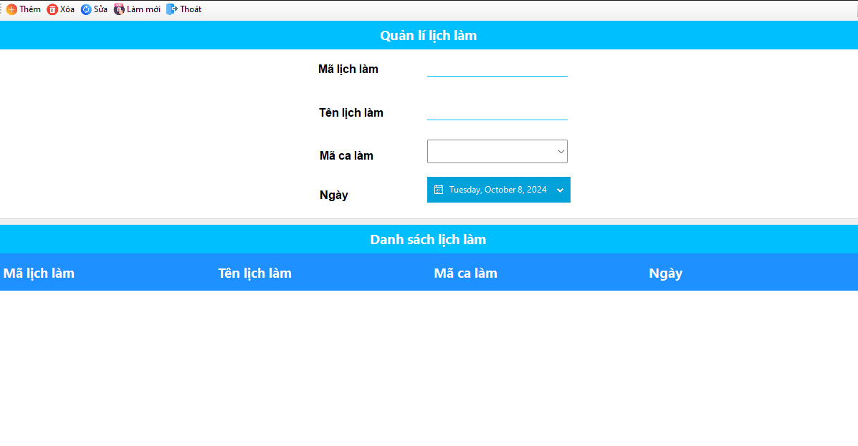

* 1. **Bảng testcase**

|  |  |  |  |  |  |  |  |
| --- | --- | --- | --- | --- | --- | --- | --- |
| **STT** | **Mã testcase** | **Chức năng** | **Dữ liệu mặc định** | **Dữ liệu đầu vào** | **Mô tả** | **Kết quả** | **Ghi chú** |
| 1 | TC01 | Thêm Dữ Liệu | - Mã lich làm: string  - Ngày: datetime  Nhân viên: String  - Mã ca làm: String | - Mã lich làm: null  - Ngày: ngày  Nhân viên: tên nhân viên  - Mã ca làm: tên ca làm | Người dùng nhập các nội dung vào các ô nhập liệu, sau đó nhấn nút “Thêm” | Hiện thông báo warning: “Mã lịch làm không hợp lệ” |  |
| 2 | TC02 | Thêm Dữ Liệu | - Mã lich làm: string  - Ngày: datetime  Nhân viên: String  - Mã ca làm: String | - Mã lich làm: mã lịch làm đã có trong DB  - Ngày: ngày  Nhân viên: tên nhân viên  - Mã ca làm: tên ca làm | Người dùng nhập các nội dung vào các ô nhập liệu, sau đó nhấn nút “Thêm” | Hiện thông báo : “Mã lịch làm không hợp lệ!” |  |
| 3 | TC03 | Thêm Dữ Liệu | - Mã lich làm: string  - Ngày: datetime  Nhân viên: String  - Mã ca làm: String | - Mã lich làm: chưa có trong DB  - Ngày: ngày  Nhân viên: tên nhân viên  - Mã ca làm: tên ca làm | Người dùng nhập các nội dung vào các ô nhập liệu, sau đó nhấn nút “Thêm” | Hiện thông báo : “Thêm lịch làm “MaLichLam” thành công!” |  |
| 4 | TC04 | Xóa dữ liệu | - Mã lich làm: string  - Ngày: datetime  Nhân viên: String  - Mã ca làm: String | - Mã lich làm: null  - Ngày: ngày  Nhân viên: tên nhân viên  - Mã ca làm: tên ca làm | Người dùng nhập các nội dung vào các ô nhập liệu, sau đó nhấn nút “Xóa” | Hiện thông báo : “Vui lòng chọn 1 dòng dữ liệu để xóa” |  |
| 5 | TC05 | Xóa dữ liệu | - Mã lich làm: string  - Ngày: datetime  Nhân viên: String  - Mã ca làm: String | - Mã lich làm: mã lịch làm  - Ngày: ngày  Nhân viên: tên nhân viên  - Mã ca làm: tên ca làm | Người dùng nhập các nội dung vào các ô nhập liệu, sau đó nhấn nút “Xóa” | Hiện thông báo : “Xóa thành công!” |  |
| 6 | TC06 | Sửa dữ liệu | - Mã lich làm: string  - Ngày: datetime  Nhân viên: String  - Mã ca làm: String | - Mã lich làm: null  - Ngày: ngày  Nhân viên: tên nhân viên  - Mã ca làm: tên ca làm | Người dùng nhập các nội dung vào các ô nhập liệu, sau đó nhấn nút “Sửa” | Hiện thông báo: “Vui lòng nhập đầy đủ dữ liệu” |  |
| 7 | TC07 | Sửa dữ liệu | - Mã lich làm: string  - Ngày: datetime  Nhân viên: String  - Mã ca làm: String | - Mã lich làm: mã lịch làm  - Ngày: ngày  Nhân viên: tên nhân viên  - Mã ca làm: tên ca làm | Người dùng nhập các nội dung vào các ô nhập liệu, sau đó nhấn nút “Sửa” | Hiện thông báo: “Sửa thành công” |  |
| 8 | TC08 | Làm mới | - Mã khách hàng: String  - Tên khách hàng: String  Số điện thoai: String  - Điểm tích lũy: Float | - Mã khách hàng:  null  - Tên khách hàng: null  Số điện thoai: null  - Điểm tích lũy: null | Người dùng nhập các nội dung vào các ô nhập liệu, sau đó nhấn nút “Làm mới” | Dữ liệu trong các ô được làm mới |  |
| 9 | TC09 | Thoát | - Mã khách hàng: String  - Tên khách hàng: String  Số điện thoai: String  - Điểm tích lũy: Float | - Mã khách hàng:  null  - Tên khách hàng: null  Số điện thoai: null  - Điểm tích lũy: null | Người dùng nhập các nội dung vào các ô nhập liệu, sau đó nhấn nút “Thoát” | Đóng form |  |

1. **Màn hình nhà cung cấp**
   1. **Hình ảnh**

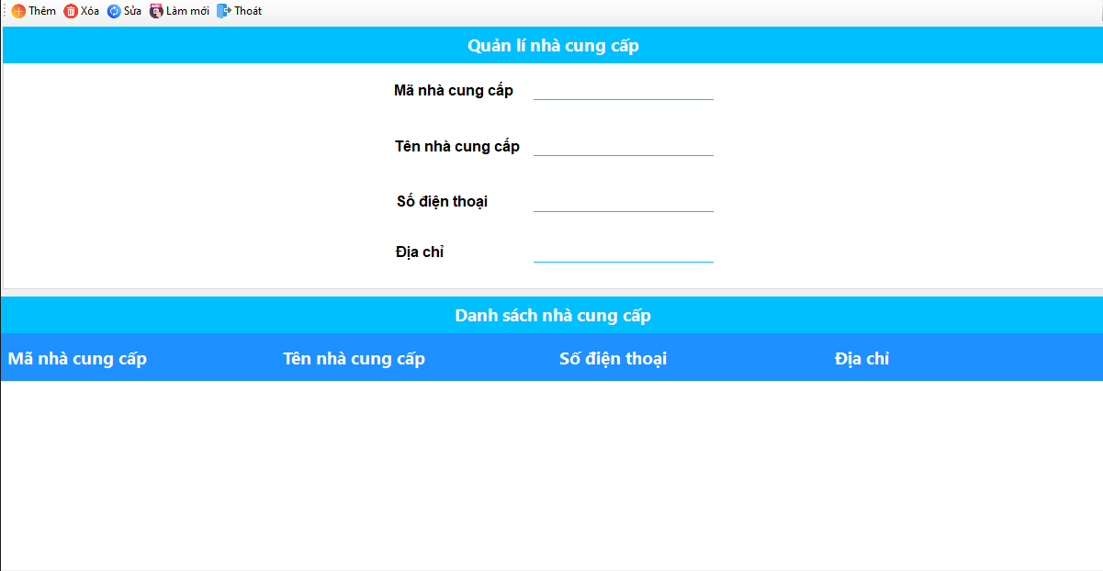

* 1. **Bảng testcase**

|  |  |  |  |  |  |  |  |
| --- | --- | --- | --- | --- | --- | --- | --- |
| **STT** | **Mã testcase** | **Chức năng** | **Dữ liệu mặc định** | **Dữ liệu đầu vào** | **Mô tả** | **Kết quả** | **Ghi chú** |
| 1 | TC01 | Thêm Dữ Liệu | - Mã nhà cung cấp: String  - Tên nhà cung cấp: String  Số điện thoai: String  - Địa chỉ: String | - Mã nhà cung cấp: null  - Tên nhà cung cấp: null  Số điện thoai: null  - Địa chỉ: null | Người dùng nhập các nội dung vào các ô nhập liệu, sau đó nhấn nút “Thêm” | Hiện thông báo warning: “Vui lòng nhập mã nhà cung cấp!” |  |
| 2 | TC02 | Thêm Dữ Liệu | - Mã nhà cung cấp: String  - Tên nhà cung cấp: String  Số điện thoai: String  - Địa chỉ: String | - Mã nhà cung cấp: mã nhà cung cấp  - Tên nhà cung cấp: null  Số điện thoai: null  - Địa chỉ: null | Người dùng nhập các nội dung vào các ô nhập liệu, sau đó nhấn nút “Thêm” | Hiện thông báo : “Vui lòng nhập tên nhà cung cấp!” |  |
| 3 | TC03 | Thêm Dữ Liệu | - Mã nhà cung cấp: String  - Tên nhà cung cấp: String  Số điện thoai: String  - Địa chỉ: String | - Mã nhà cung cấp: mã nahf cung cấp  - Tên nhà cung cấp: tên nhà cung cấp  Số điện thoai: null  - Địa chỉ: null | Người dùng nhập các nội dung vào các ô nhập liệu, sau đó nhấn nút “Thêm” | Hiện thông báo : “Số điện thoại pahir alf số và có độ dài 10 kí tự!” |  |
| 4 | TC04 | Thêm Dữ Liệu | - Mã nhà cung cấp: String  - Tên nhà cung cấp: String  Số điện thoai: String  - Địa chỉ: String | - Mã nhà cung cấp: mã nhà cung cấp  - Tên nhà cung cấp: tên nhà cung cấp  Số điện thoai: số điện thoại  - Địa chỉ: null | Người dùng nhập các nội dung vào các ô nhập liệu, sau đó nhấn nút “Thêm” | Hiện thông báo : “Vui lòng nhập địa chỉ!” |  |
| 5 | TC05 | Thêm Dữ Liệu | - Mã nhà cung cấp: String  - Tên nhà cung cấp: String  Số điện thoai: String  - Địa chỉ: String | - Mã nhà cung cấp: mã nahf cung cấp cahwu có trong DB  - Tên nhà cung cấp: tên nhà cung cấp  Số điện thoai: Số điện thoại  - Địa chỉ: địa chỉ | Người dùng nhập các nội dung vào các ô nhập liệu, sau đó nhấn nút “Thêm” | Hiện thông báo : “Thêm nhà cung cấp “MaNhaCungCap” thành công!” |  |
| 6 | TC06 | Xóa dữ liệu | - Mã nhà cung cấp: String  - Tên nhà cung cấp: String  Số điện thoai: String  - Địa chỉ: String | - Mã nhà cung cấp: null  - Tên nhà cung cấp: null  Số điện thoai: null  - Địa chỉ: null | Người dùng nhập các nội dung vào các ô nhập liệu, sau đó nhấn nút “Xóa” | Hiện thông báo : “Mã không hợp lên!” |  |
| 7 | TC07 | Xóa dữ liệu | - Mã nhà cung cấp: String  - Tên nhà cung cấp: String  Số điện thoai: String  - Địa chỉ: String | - Mã nhà cung cấp: mã nhà cung cấp  - Tên nhà cung cấp: null  Số điện thoai: null  - Địa chỉ: null | Người dùng nhập các nội dung vào các ô nhập liệu, sau đó nhấn nút “Xóa” | Hiện thông báo : “Xóa thành công” |  |
| 8 | TC08 | Sửa dữ liệu | - Mã nhà cung cấp: String  - Tên nhà cung cấp: String  Số điện thoai: String  - Địa chỉ: String | - Mã nhà cung cấp: null  - Tên nhà cung cấp: null  Số điện thoai: null  - Địa chỉ: null | Người dùng nhập các nội dung vào các ô nhập liệu, sau đó nhấn nút “Sửa” | Hiện thông báo: “Vui lòng nhập mã nhà cung cấp” |  |
| 9 | TC09 | Sửa dữ liệu | - Mã nhà cung cấp: String  - Tên nhà cung cấp: String  Số điện thoai: String  - Địa chỉ: String | - Mã nhà cung cấp: mã nhà cung cấp  - Tên nhà cung cấp: null  Số điện thoai: null  - Địa chỉ: null | Người dùng nhập các nội dung vào các ô nhập liệu, sau đó nhấn nút “Sửa” | Hiện thông báo: “Vui lòng nhập tên nhà cung cấp” |  |
| 10 | TC10 | Sửa dữ liệu | - Mã nhà cung cấp: String  - Tên nhà cung cấp: String  Số điện thoai: String  - Địa chỉ: String | - Mã nhà cung cấp: mã nhà cung cấp  - Tên nhà cung cấp: tên nhà cung cấp  Số điện thoai: null  - Địa chỉ: null | Người dùng nhập các nội dung vào các ô nhập liệu, sau đó nhấn nút “Sửa” | Hiện thông báo: “Số điện thoại phải là số và có độ dài 10 kí tự” |  |
| 11 | TC11 | Sửa dữ liệu | - Mã nhà cung cấp: String  - Tên nhà cung cấp: String  Số điện thoai: String  - Địa chỉ: String | - Mã nhà cung cấp: mã nhà cung cấp  - Tên nhà cung cấp: tên nhà cung cấp  Số điện thoai: số điện thoại  - Địa chỉ: null | Người dùng nhập các nội dung vào các ô nhập liệu, sau đó nhấn nút “Sửa” | Hiện thông báo: “Vui lòng nhập địa chỉ” |  |
| 12 | TC12 | Sửa dữ liệu | - Mã nhà cung cấp: String  - Tên nhà cung cấp: String  Số điện thoai: String  - Địa chỉ: String | - Mã nhà cung cấp: mã nhà cung cấp  - Tên nhà cung cấp: tên nhà cung cấp  Số điện thoai: số điện thoại  - Địa chỉ: địa chỉ | Người dùng nhập các nội dung vào các ô nhập liệu, sau đó nhấn nút “Sửa” | Hiện thông báo: “Sửa thành công” |  |
| 13 | TC13 | Làm mới | - Mã khách hàng: String  - Tên khách hàng: String  Số điện thoai: String  - Điểm tích lũy: Float | - Mã khách hàng:  null  - Tên khách hàng: null  Số điện thoai: null  - Điểm tích lũy: null | Người dùng nhập các nội dung vào các ô nhập liệu, sau đó nhấn nút “Làm mới” | Dữ liệu trong các ô được làm mới |  |
| 14 | TC14 | Thoát | - Mã khách hàng: String  - Tên khách hàng: String  Số điện thoai: String  - Điểm tích lũy: Float | - Mã khách hàng:  null  - Tên khách hàng: null  Số điện thoai: null  - Điểm tích lũy: null | Người dùng nhập các nội dung vào các ô nhập liệu, sau đó nhấn nút “Thoát” | Đóng form |  |

1. **Màn hình quản lí phiếu nhập**
   1. **Hình ảnh**

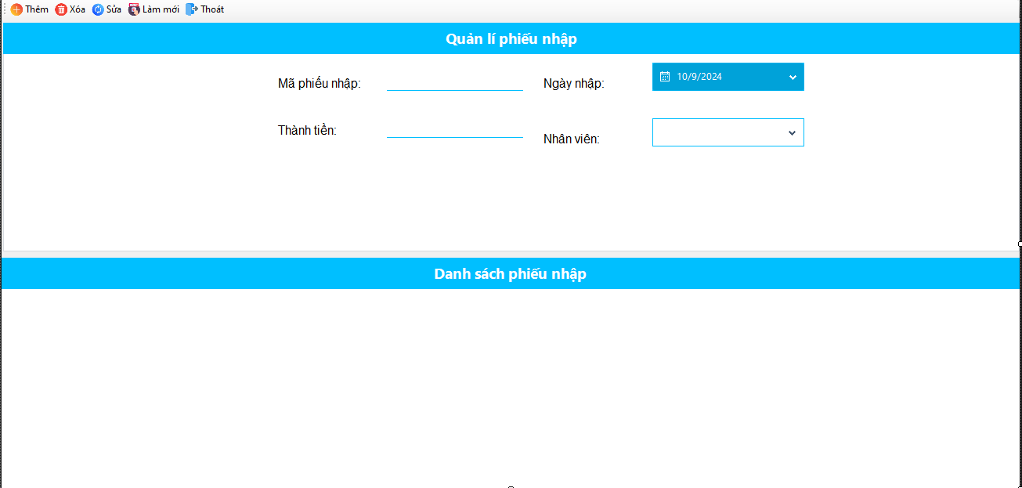

* 1. **Bảng test case**

|  |  |  |  |  |  |  |  |
| --- | --- | --- | --- | --- | --- | --- | --- |
| **STT** | **Mã testcase** | **Chức năng** | **Dữ liệu mặc định** | **Dữ liệu đầu vào** | **Mô tả** | **Kết quả** | **Ghi chú** |
| 1 | TC01 | Thêm Dữ Liệu | - Mã phiếu nhập: String  - Thành tiền: float  -Ngày nhập: datetime  - Nhân viên: String | - Mã phiếu nhập: null  - Thành tiền: null  -Ngày nhập: ngày nhập  - Nhân viên: nhân viên | Người dùng nhập các nội dung vào các ô nhập liệu, sau đó nhấn nút “Thêm” | Hiện thông báo warning: “Vui lòng nhập mã phiếu nhập!” |  |
| 2 | TC02 | Thêm Dữ Liệu | - Mã phiếu nhập: String  - Thành tiền: float  -Ngày nhập: datetime  - Nhân viên: String | - Mã phiếu nhập: mã phiếu nhập  - Thành tiền: null  -Ngày nhập: ngày nhập  - Nhân viên: nhân viên | Người dùng nhập các nội dung vào các ô nhập liệu, sau đó nhấn nút “Thêm” | Hiện thông báo : “Vui lòng nhập thành tiền!” |  |
| 3 | TC03 | Thêm Dữ Liệu | - Mã phiếu nhập: String  - Thành tiền: float  -Ngày nhập: datetime  - Nhân viên: String | - Mã phiếu nhập: mã phiếu nhập  - Thành tiền: thành tiền  -Ngày nhập: ngày nhập  - Nhân viên: nhân viên | Người dùng nhập các nội dung vào các ô nhập liệu, sau đó nhấn nút “Thêm” | Hiện thông báo : “Thêm phiếu nhập “MaPhieuNhap” thành công!” |  |
| 4 | TC04 | Xóa dữ liệu | - Mã nhà cung cấp: String  - Tên nhà cung cấp: String  Số điện thoai: String  - Địa chỉ: String | - Mã nhà cung cấp: null  - Tên nhà cung cấp: null  Số điện thoai: null  - Địa chỉ: null | Người dùng nhập các nội dung vào các ô nhập liệu, sau đó nhấn nút “Xóa” | Hiện thông báo : “Mã không hợp lên!” |  |
| 5 | TC05 | Xóa dữ liệu | - Mã phiếu nhập: String  - Thành tiền: float  -Ngày nhập: datetime  - Nhân viên: String | - Mã phiếu nhập: null  - Thành tiền: null  -Ngày nhập: ngày nhập  - Nhân viên: nhân viên | Người dùng nhập các nội dung vào các ô nhập liệu, sau đó nhấn nút “Xóa” | Hiện thông báo : “Vui lòng chọn 1 dòng để xóa” |  |
| 6 | TC06 | Xóa dữ liệu | - Mã phiếu nhập: String  - Thành tiền: float  -Ngày nhập: datetime  - Nhân viên: String | - Mã phiếu nhập: mã phiếu nhập  - Thành tiền: null  -Ngày nhập: ngày nhập  - Nhân viên: nhân viên | Người dùng nhập các nội dung vào các ô nhập liệu, sau đó nhấn nút “Sửa” | Hiện thông báo: “Xóa thành công” |  |
| 7 | TC07 | Sửa dữ liệu | - Mã phiếu nhập: String  - Thành tiền: float  -Ngày nhập: datetime  - Nhân viên: String | - Mã phiếu nhập: null  - Thành tiền: null  -Ngày nhập: ngày nhập  - Nhân viên: nhân viên | Người dùng nhập các nội dung vào các ô nhập liệu, sau đó nhấn nút “Sửa” | Hiện thông báo: “Vui lòng nhập mã phiếu nhập” |  |
| 8 | TC08 | Sửa dữ liệu | - Mã phiếu nhập: String  - Thành tiền: float  -Ngày nhập: datetime  - Nhân viên: String | - Mã phiếu nhập: mã phiếu nhập  - Thành tiền: null  -Ngày nhập: ngày nhập  - Nhân viên: nhân viên | Người dùng nhập các nội dung vào các ô nhập liệu, sau đó nhấn nút “Sửa” | Hiện thông báo: “Vui lòng nhập thành tiền” |  |
| 9 | TC09 | Sửa dữ liệu | - Mã phiếu nhập: String  - Thành tiền: float  -Ngày nhập: datetime  - Nhân viên: String | - Mã phiếu nhập: mã phiếu nhập  - Thành tiền: thành tiền  -Ngày nhập: ngày nhập  - Nhân viên: nhân viên | Người dùng nhập các nội dung vào các ô nhập liệu, sau đó nhấn nút “Sửa” | Hiện thông báo: “Sửa thành công” |  |
| 10 | TC10 | Làm mới | - Mã khách hàng: String  - Tên khách hàng: String  Số điện thoai: String  - Điểm tích lũy: Float | - Mã khách hàng:  null  - Tên khách hàng: null  Số điện thoai: null  - Điểm tích lũy: null | Người dùng nhập các nội dung vào các ô nhập liệu, sau đó nhấn nút “Làm mới” | Dữ liệu trong các ô được làm mới |  |
| 11 | TC11 | Thoát | - Mã khách hàng: String  - Tên khách hàng: String  Số điện thoai: String  - Điểm tích lũy: Float | - Mã khách hàng:  null  - Tên khách hàng: null  Số điện thoai: null  - Điểm tích lũy: null | Người dùng nhập các nội dung vào các ô nhập liệu, sau đó nhấn nút “Thoát” | Đóng form |  |